Trabajo Práctico N° 9

Análisis cuasi-geostrófico de flujo de gran escala

- Como se ha demostrado en TP anteriores, el viento ageostrófico puede expresarse del siguiente modo:
En el marco de la teoría cuasi-geostrófica el viento real puede ser aproximado por el viento geostrófico, y los primeros dos términos de esta expresión representan a la tendencia local del viento, conocido como viento isalobárico (V_{isal}), y a la componente inercial advectiva (V_{ia}). En estudios sinópticos, el tercer término (componente convectiva del movimiento) puede ser omitido.
  - Demostrar que el viento isalobárico puede ser expresado en términos de la tendencia del geopotencial (χ) del siguiente modo:
  - Demostrar que la componente advectiva inercial del viento ageostrófico puede expresarse del siguiente modo:
  - A partir de la expresión hallada en el inciso b., y utilizando esquemas gráficos simples, analizar el comportamiento de V_{ia} en la entrada y salida de una corriente en chorro, y en un tren de ondas del campo de geopotencial en troposfera alta.

- a. Considerar una onda troposférica como la que se indica en la siguiente figura (latitudes medias del hemisferio norte). A partir del análisis del viento ageostrófico indicar regiones de ascenso y descenso del aire.
A
B
B

- La onda presentada en el inciso anterior tiene asociada una distribución de aumentos y disminución de como la indicada en la siguiente figura. ¿Qué puede concluirse (cuantitativamente) sobre las magnitudes de las componentes isalobárica y advectiva del viento ageostrófico en ese nivel?
A
B
B

- Demostrar que la ecuación de la tendencia del geopotencial cuasigeostrófica puede escribirse como una ecuación de conservación de vorticidad potencial cuasi-geostrófica (q):

- Dada la siguiente expresión para el campo geopotencial (presentada en el TP Nº 8):
donde c es una velocidad constante, k el número de onda zonal y p₀ = 1000 hPa.
  - Calcular el vector Q.
  - Asumiendo que σ es constante, obtener una expresión para ω utilizando la ecuación termodinámica cuasigeostrófica. ¿Para qué valor de k coincide esta expresión con la obtenida en el TP Nº 8?

- Teniendo en cuenta las funciones forzantes de la ecuación omega:
  - Describir mediante un esquema simple por qué se producen ascensos en la delantera de vaguada. Considerar como ejemplo el hemisferio sur.
  - Indicar con una X la respuesta correcta y justificar la elección realizada.
corresponde a advección térmica | fría
 | caliente
corresponde a advección de vorticidad relativa geostrófica | ciclónica
 | anticiclónica

- Considerar la configuración idealizada que se muestra en la figura (geopotencial en 500 hPa y espesores de la capa 500/1000 hPa, en el hemisferio sur). Estos campos son solución de la ecuación omega: el campo de espesores es una onda sinusoidal desplazada en –π/2 respecto del campo geopotencial en 1000 hPa, el cual está representado por una onda sinusoidal de isobaras circulares separadas en una longitud de onda de 4000 km; el campo de geopotencial en 500 hPa es determinado a partir del campo de espesores y el campo de geopotencial en 1000 hPa. Indicar cualitativamente en la figura:
  - Eje de cuña y de vaguada de geopotencial en 500 hPa.
  - Regiones en el nivel de 500 hPa donde puede esperarse máximos ascensos y descensos de aire, y aquellas donde ω=0.
  - Área donde la advección de vorticidad ciclónica sea máxima en 500 hPa.
  - Área donde la advección de vorticidad anticiclónica sea máxima en 500 hPa.
  - Área donde la advección térmica fría sea máxima en la capa 500/1000 hPa.
  - Área donde la advección térmica caliente sea máxima en la capa 500/1000 hPa.
  - Ubicar en forma esquemática los centros circulares de Baja y Alta presión en 1000 hPa, teniendo en cuenta la posición de los ejes de cuña y vaguada en 500 hPa. Para esta configuración ¿dónde es máxima la advección diferencial de vorticidad absoluta? ¿Qué relación tiene esta región con las identificadas en b.?

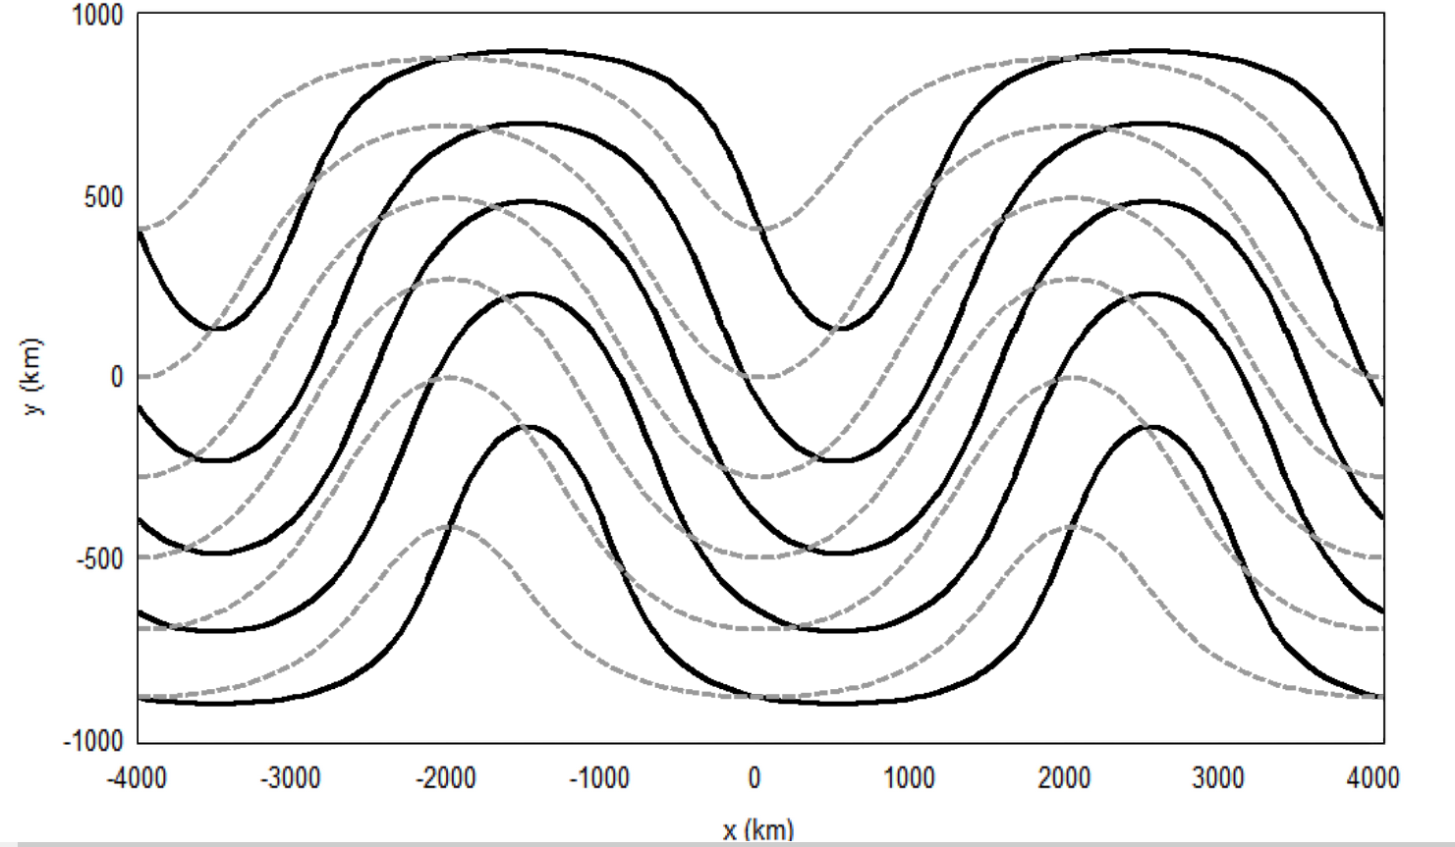
Figura: perturbación geostrófica idealizada en el Hemisferio Sur. Línea punteada: espesores capa 500/1000hPa. Línea continua: geopotencial en 500hPa. Los contornos aumentan en valor de sur a norte.

- Considerar una masa de aire localizada en 40º S que se mueve a razón de 20 m/s hacia el norte sobre la superficie de 700 hPa.
  - Calcular la intensidad y la dirección de la aceleración que experimenta si el viento geostrófico es del sur con una intensidad de 23 m/s. Esquematizar el viento real, el viento geostrófico, la componente ageostrófica, la aceleración y las fuerzas que intervienen en el balance geostrófico. Analizar los órdenes de magnitud del viento real, del viento geostrófico y de la componente ageostrófica.
  - Teniendo en cuenta los resultados obtenidos en a. responder si la configuración obtenida puede producirse por los efectos que se mencionan a continuación, esquematizando en cada caso la situación planteada:
i. Fricción.
ii. Confluencia o difluencia en las isobaras rectas.
iii. Existencia de un campo de isalobaras no nulo.
iv. Curvatura de isobaras equidistantes.
Justificar las respuestas analizando cada uno de los procesos en forma independiente, sin superposición de los mismos.

- En las siguientes figuras se representan tres casos distintos: un tren de ciclones y anticiclones en el hemisferio norte; un campo de advección térmica cálida homogéneo, y un área de flujo confluente (entrada de un jet).
  - Identificar y/o marcar en los gráficos los vectores , y.
  - A partir del comportamiento del vector Q identificar las regiones de ascenso y descenso.

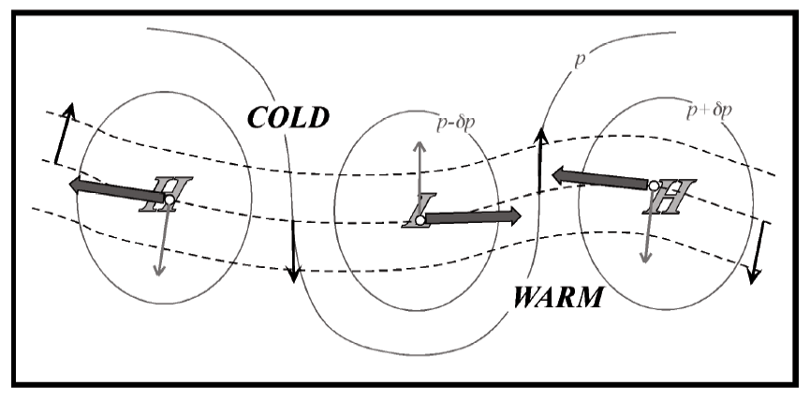

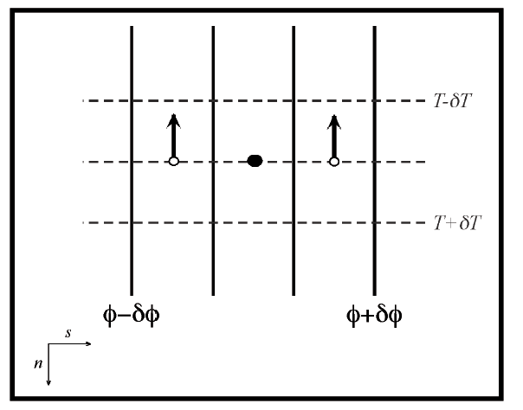

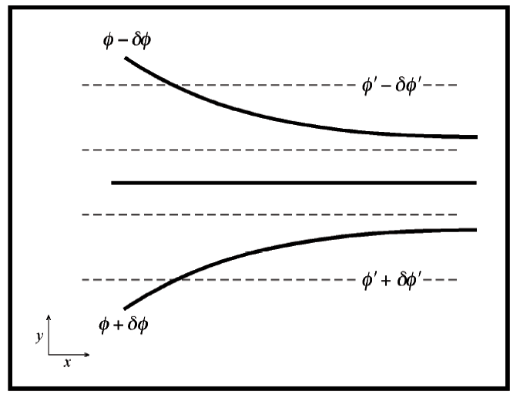

Respuestas

4. a. // Q₂ = 0
b. →
7. a. dV/dt = 2,8 x 10⁻⁴ m/s² (hacia el este)

Marco teórico

Ecuación omega cuasigeostrófica: partiendo del conjunto de 5 ecuaciones fundamentales, y haciendo ciertas suposiciones (entre otras, aproximación plano beta, geostrofismo en ecuación de momento y en componente vertical de vorticidad), puede hallarse la siguiente expresión de la ecuación de vorticidad cuasigeostrófica:
donde f₀ es el valor del parámetro f a una latitud fija _{o}. Por otra parte, asumiendo que el calentamiento diabático es despreciable, la ecuación termodinámica cuasigeostrófica resulta:
donde σ es el parámetro de estabilidad estática:
Combinando las ecuaciones anteriores y operando matemáticamente puede llegarse la siguiente expresión de la ecuación omega cuasigeostrófica:

Ecuación de tendencia del geopotencial cuasigeostrófica: esta ecuación permite el pronóstico de la circulación geostrófica basándose en las ecuaciones cuasi-geostróficas. Reescribiendo estas últimas en términos de la tendencia del geopotencial y combinándolas, puede hallarse la siguiente ecuación de tendencia del geopotencial:

Representación del vector Q: definiendo a Q₁ y Q₂ como magnitudes de la tendencia geostrófica:
,
se obtiene la siguiente expresión del vector Q en coordenadas naturales (s en la dirección de las isotermas y n atravesándolas, hacia el aire más cálido):

